Sprotni és a többiek

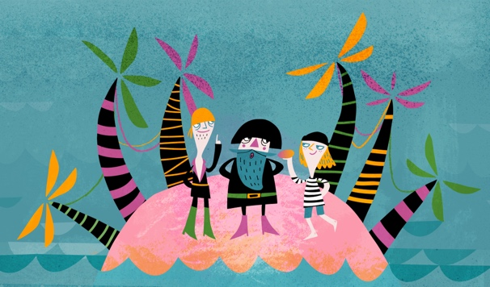

- Mit tudtál meg a meséből és az illusztrációból? Hasonlítsd össze Sprotnit, a kapitányt és a kormányost! Egészítsd ki a táblázatot más jellemzőkkel!

JELLEMZŐ | SPROTNI | KAPITÁNY | KORMÁNYOS
testalkat
bátorság
ügyesség
szorgalom

- Folytasd a mesét! Szerinted végül mi történt a három tengerésszel?

...............................................................................................................................................

...............................................................................................................................................

...............................................................................................................................................

- Rajzold le a tengeri szörnyeteget úgy, hogy a háta kilátszik a vízből, mint egy sziget, a többi részét pedig a víz alatt ábrázold!

